Nama : Imam Muzakki

NIM : H1D022060

Link Github : https://github.com/Zkki218/uas_mobile_flutter

**UAS PEMROGRAMAN MOBILE**

1. Dependencies

dependencies:

  flutter:

    sdk: flutter

  get: ^4.6.6

  shared_preferences: ^2.1.1

  fl_chart: ^0.68.0

  google_fonts: ^3.0.1

* get: Framework state management GetX yang menyediakan route management dan dependency injection untuk Flutter.
* shared_preferences: Package untuk menyimpan data sederhana secara persistent dalam format key-value di local storage.
* fl_chart: Library untuk visualisasi data berbentuk grafik/chart seperti line, bar, dan pie chart di Flutter.
* google_fonts: Package yang memungkinkan penggunaan font-font dari Google Fonts.

1. Struktur Proyek

uas_mobile_flutter/

├── lib/

│ ├── main.dart

│ ├── controllers/

│ │ ├── login_controller.dart

│ │ ├── dashboard_controller.dart

│ │ └── cashier_controller.dart

│ ├── models/

│ │ ├── user_model.dart

│ │ ├── product_model.dart

│ │ └── transaction_model.dart

│ ├── views/

│ │ ├── login_view.dart

│ │ ├── dashboard_view.dart

│ │ └── cashier_view.dart

│ └── widgets/

│ ├── custom_sidebar.dart

│ └── sales_chart.dart

└── pubspec.yaml

1. Fitur Utama
   1. Auth
      1. Login/logout
      2. Session management
   2. Dashboard
      1. Statistik penjualan hari ini
      2. Chart penjualan 1 minggu terakhir
   3. Kasir
      1. Tambah produk + harga
      2. Selesaikan transaksi
2. Penjelasan Tampilan
   1. Login

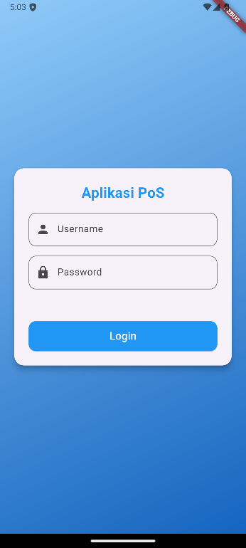 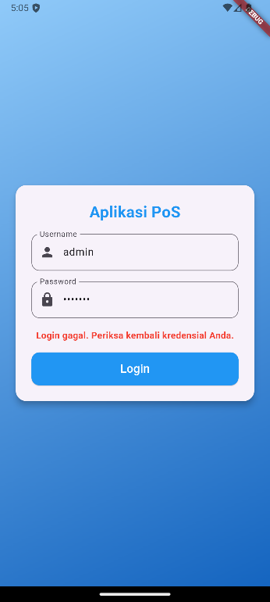

* Login dengan username **admin** dan password **password**
* Jika salah maka akan muncul note error
  1. Dashboard

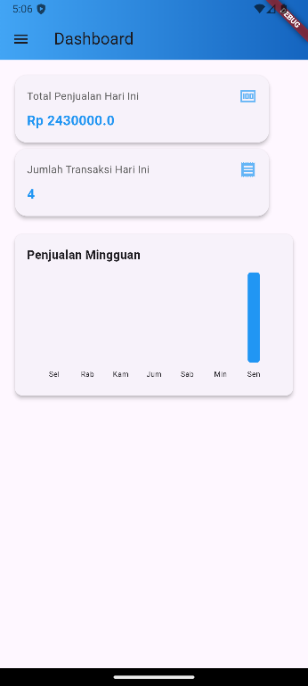 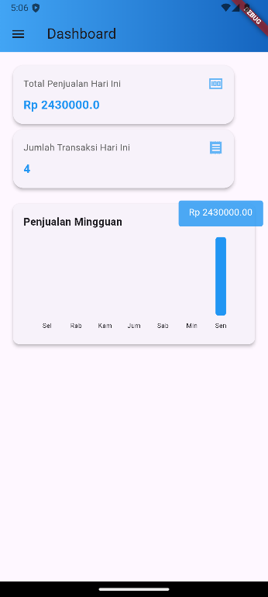

* Dashboard menampilkan total penjualan dan jumlah transaksi hari ini, serta chart penjualan selama 1 minggu terakhir.
* Jika chart di klik maka akan muncul total penjualan.
  1. Side Menu

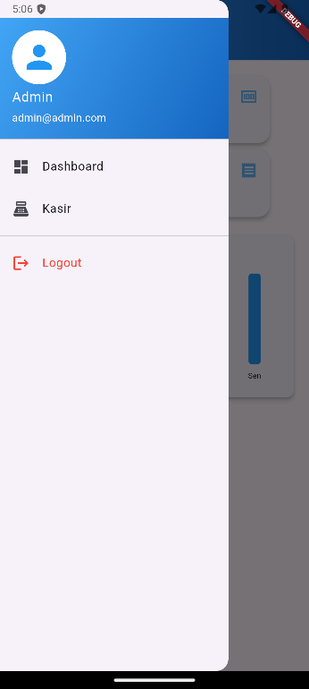

* Side menu menampilkan info user, halaman dashboard, halaman kasir, dan tombol logout
  1. Kasir

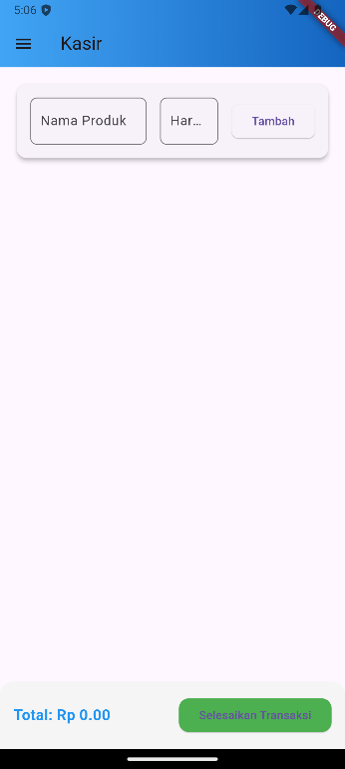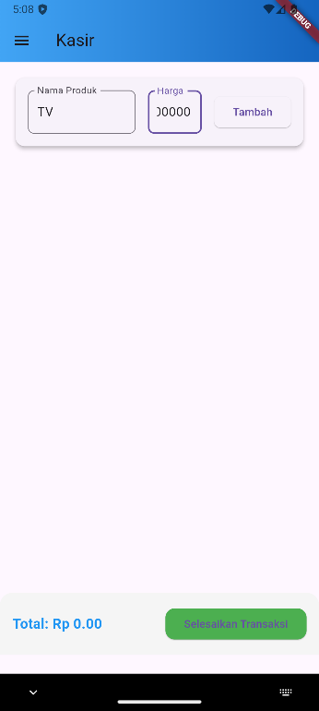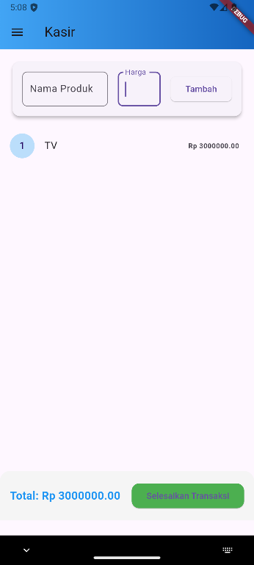

* Halaman kasir menampilkan card untuk input produk dan harga, total harga dan tombol untuk transaksi.
* Produk yang ditambahkan akan ditampilkan dibawah card.

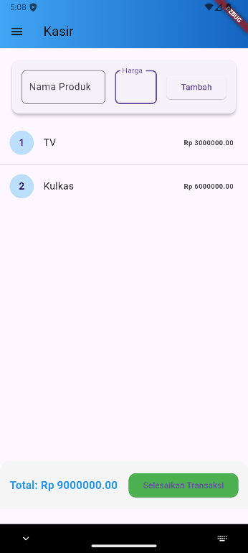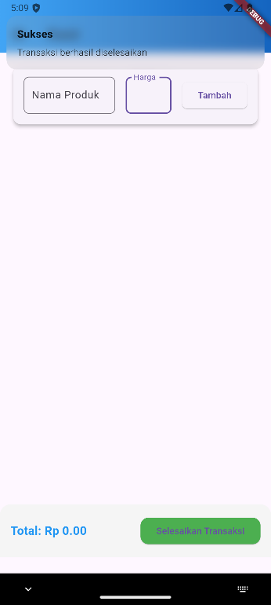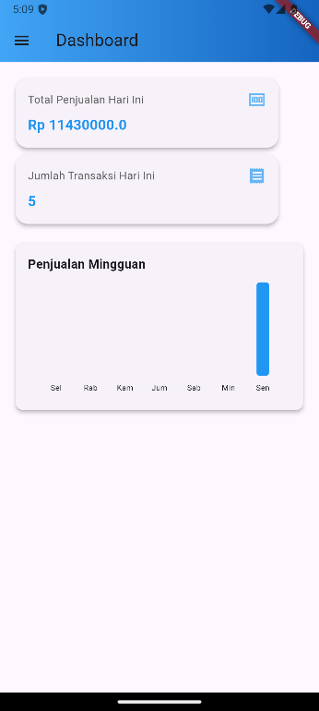

* Jika transaksi sukses maka akan menampilkan snackbar sukses.
* Data di dashboard akan langsung terupdate.